东儿500W LLC电源调试过程
调试的第一步就是把控制主板第一个光耦的输出短路掉，目的是屏蔽输入欠压保护功能
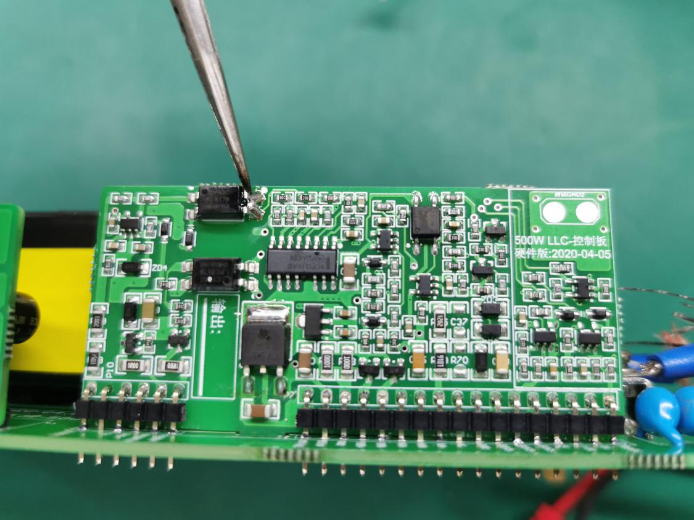
--
第二步：就是输入一个30V的直流电压，看看辅助电源起来没有，和驱动是否有问题，测量7815输出端电压和MOS驱动。这个时候mos的驱动频率是按最低频率运行的，频率应该在80-90K的样子

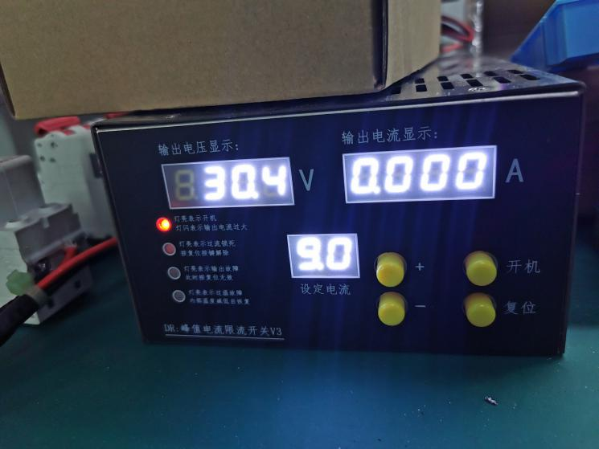
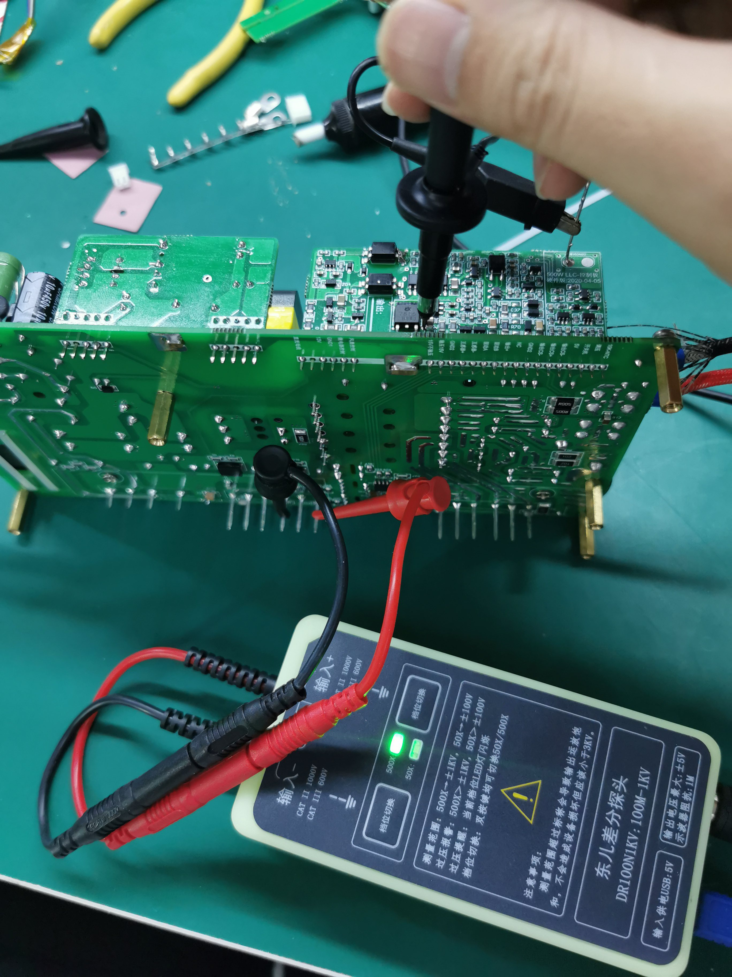

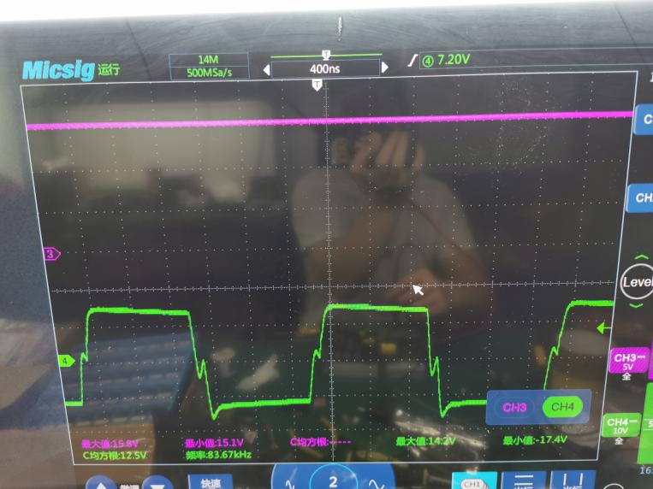

第三步：低压输入是验证板子辅助电源和驱动和有没有短路，那么有输出以后，输入功耗也不大，就慢慢提升电压，直到200V的AC。看输入功耗多少，输出电压是否稳定在24v，输入功耗应该在6.7W左右。而波形应该是处于连续状态而不是跳频，频率在260K左右，我们查看驱动波形，实际mos是处于zvs状态的。
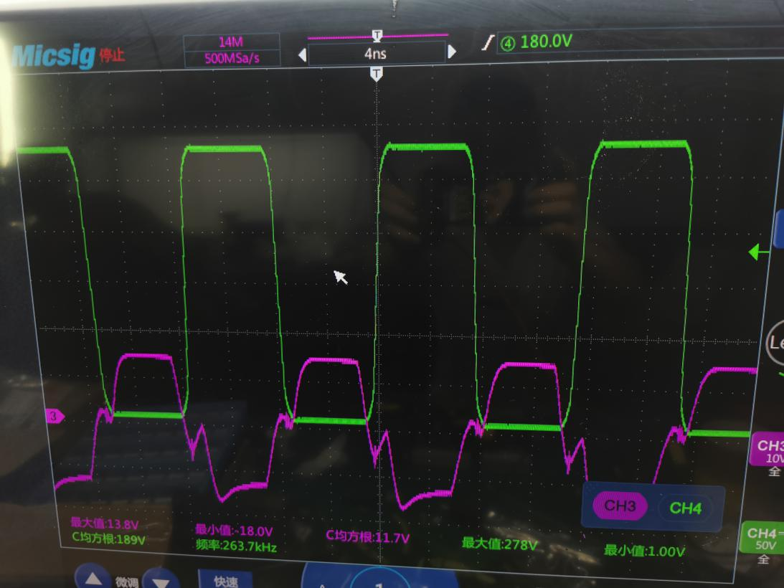

第四步：把输入电压调节到250V ac，看输出电压是否稳定，这个时候机子工作在跳频的状态，输入功耗应该也是在4.5w左右会比200V时低一点，跳频时的频率也是在260,270K左右，且是规律的跳频，那基本表示整个电源的环路是稳定的。
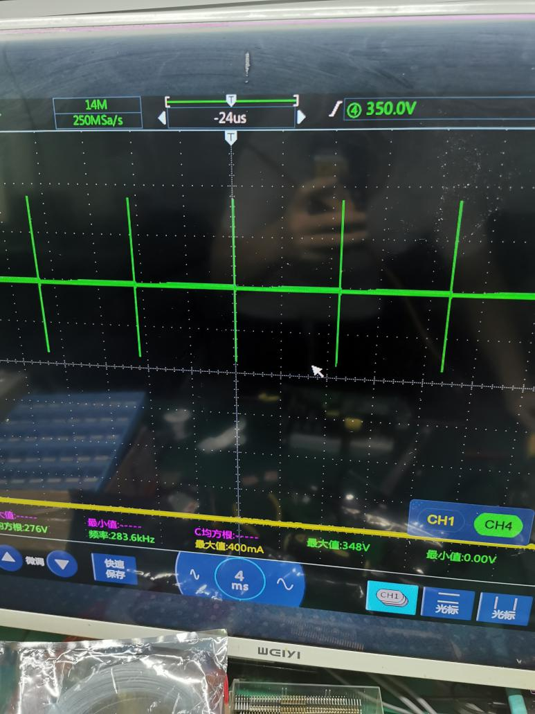
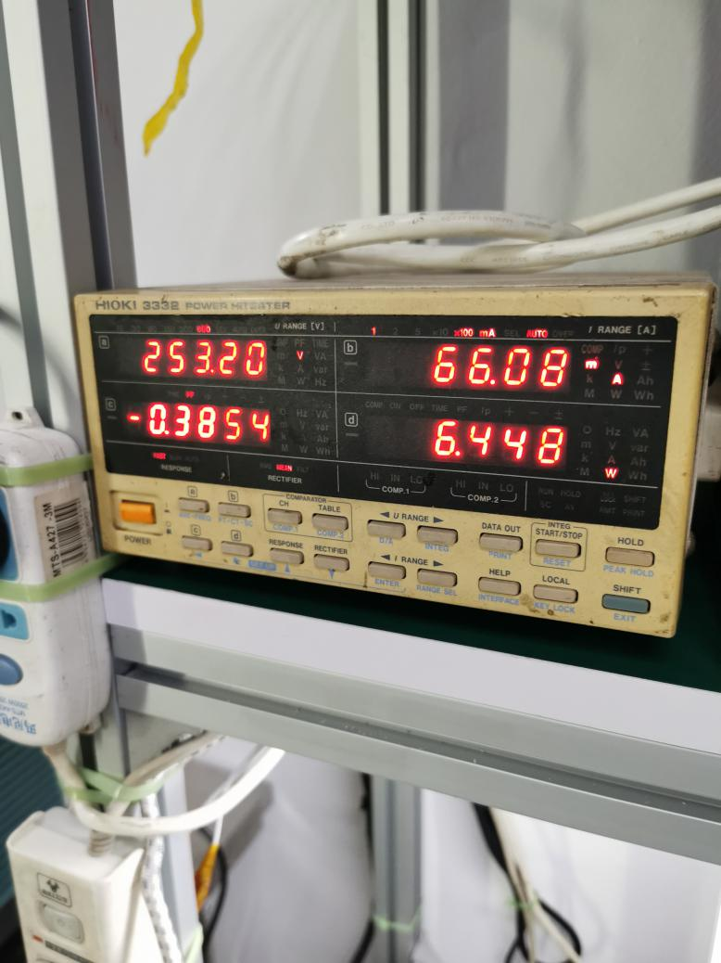

第五步：就是慢慢加大负载电流了，同时观察波形，看看有没有异常，直到加载到21-22A，电源开始保护，快速重启表明输出过流在起作用，直接短路输出，打隔启动，证明初级电路已经在发挥作用，值得注意的是，如果要测谐振电流，可以把谐振电感到变压器串的一个贴片电阻去掉换成电流探头。
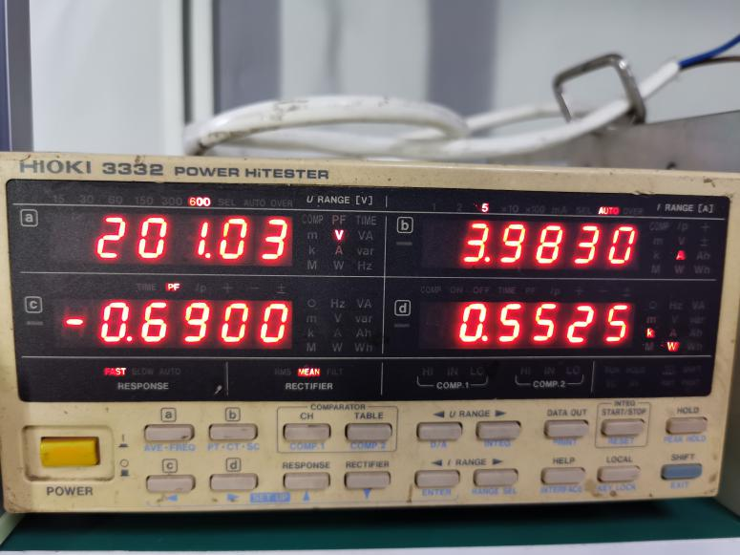
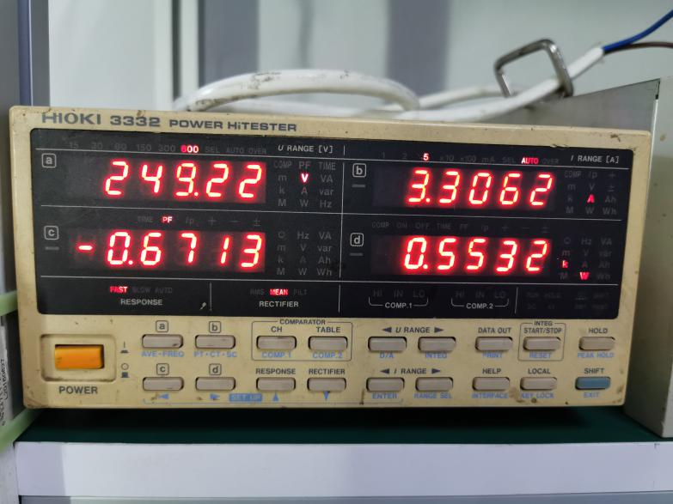
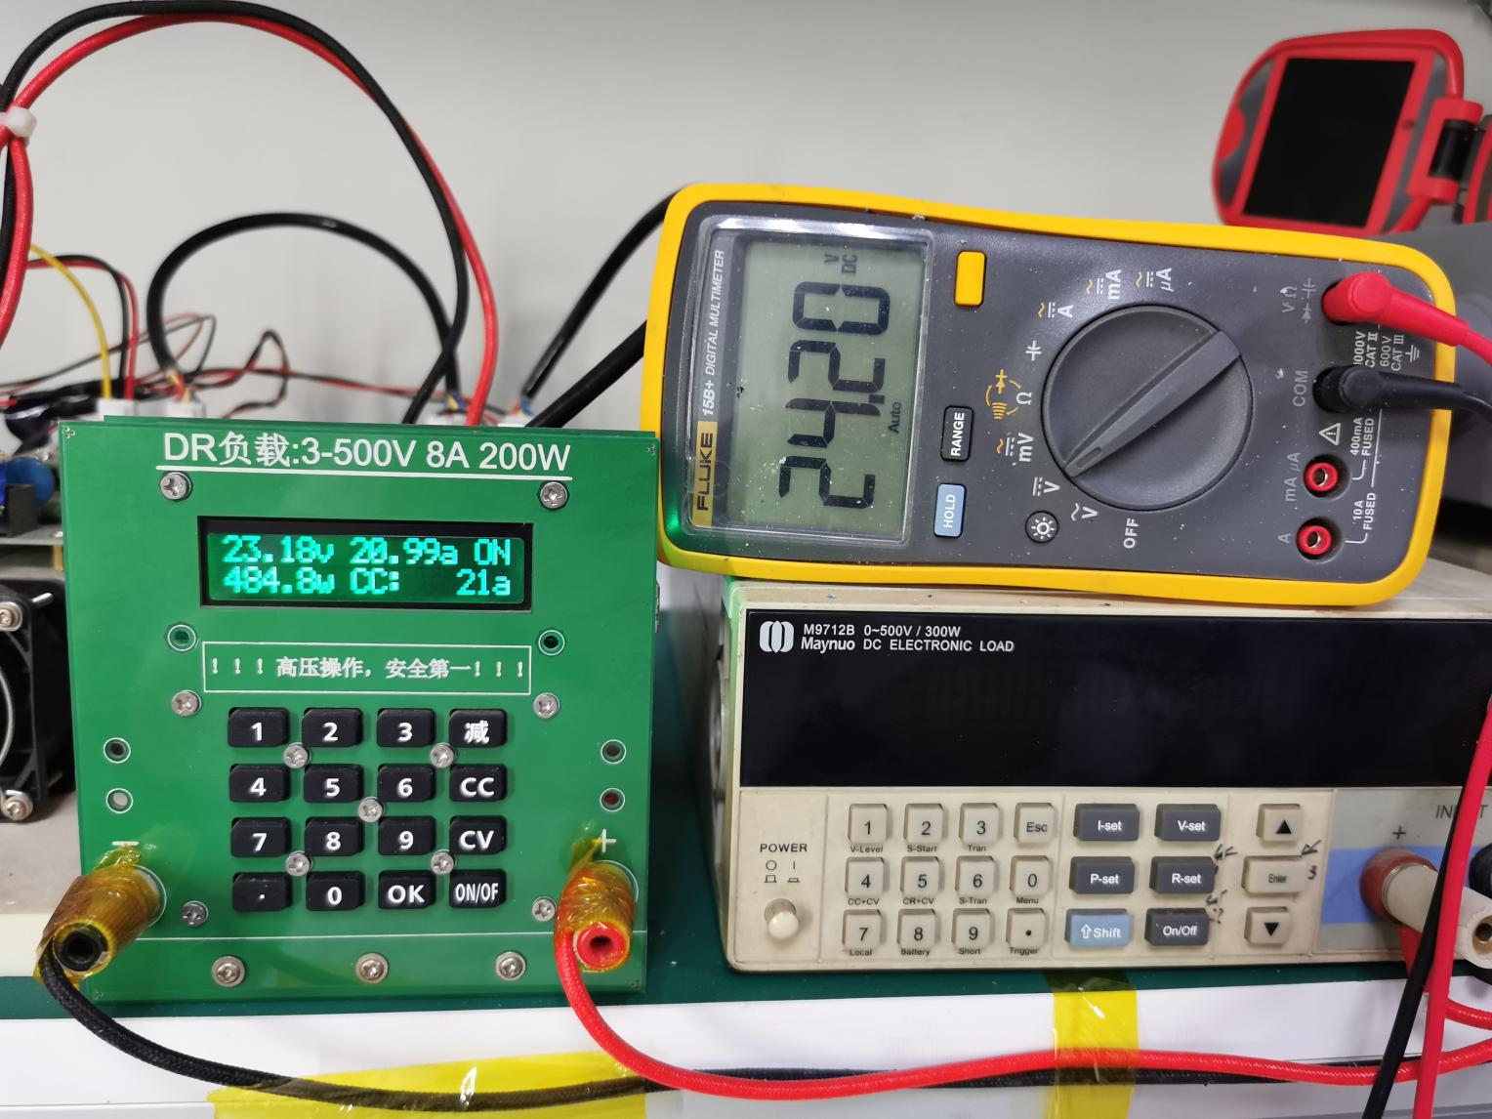

第六步：也就是简单老化了，看下风扇是否能正常启动，或者外置烙铁加热NTC电阻。
第七步：自己慢慢折腾吧，，，，，，，，，，，，，，，
管子已经设计到边上了，即使坏了也好换
驱动已经隔离了，炸鸡也不会炸控制
实际炸的时候声音也比较小，请放心上电，，，，，，，，，，，坏了记得在帖子里说一哈，是什么条件下炸的，怎么折腾才能干掉他

